Spezifische Immunabwehr
Wenn Krankheitserreger, beispielsweise Grippeviren, die Schutzbarrieren überwunden haben, reagiert unser Körper nicht nur durch unspezifische Abwehrmechanismen. Vermehren sich die Viren im Körper, werden sie ganz gezielt bekämpft. Diese Immunantwort heißt spezifische Immunabwehr.

1 | 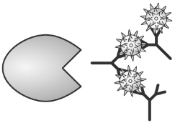 |  | A | Plasmazellen und Killerzellen bilden Gedächtniszellen → Gedächtniszellen speichern Informationen über Antigene des Grippevirus

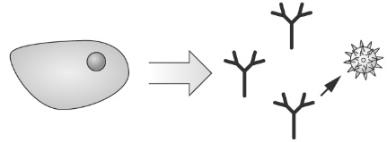  2 |  |  | B | Grippeviren besitzen spezielle Oberflächenstrukturen = Antigene → Plasmazellen produzieren spezifische Antikörper → Antikörper passen genau zu Antigenen

3 | 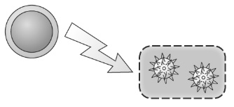 |  | C | Fresszellen können nicht alle Grippeviren zerstören → Helferzellen werden aktiviert → diese aktivieren Killerzellen und Plasmazellen

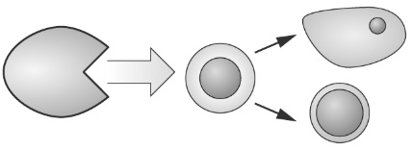  4 |  |  | D | Antikörper und Antigene verklumpen = Antigen-Antikörper-Komplex → Fresszellen vernichten die verklumpten Viren

5 | 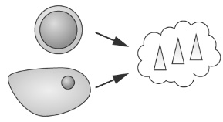 |  | F | Antikörper können nicht in befallene Zellen eindringen → daher zerstören Killerzellen die von Grippeviren befallenen Körperzellen

6 | 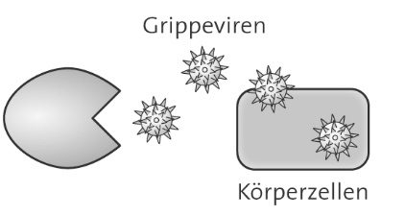 |  | E | Grippeviren gelangen über Nasenschleimhaut in Körper → Fresszellen greifen Grippeviren an → einige gelangen in Körperzellen → Vermehrung erfolgt, Körperzellen platzen → Anzahl der Viren in Blutbahn steigt

1 Ordne jeweils ein Bild (1– 6) einem Textbaustein (A–F) zu!

2 Bringe die einzelnen Schritte der spezifischen Immunantwort in eine sinnvolle Reihenfolge und klebe sie in dein Heft!
Hinweis: Teilweise laufen Prozesse parallel ab.

3 Erkläre, was Immunität bedeutet! Nutze dazu auch deine Kenntnisse über die Funktion von Gedächtniszellen!

